ГУАП
КАФЕДРА № 43
ОТЧЕТ
ЗАЩИЩЕН С ОЦЕНКОЙ
ПРЕПОДАВАТЕЛЬ
асп. |  |  |  | Д. А. Кочин
должность, уч. степень, звание |  | подпись, дата |  | инициалы, фамилия

ОТЧЕТ О ЛАБОРАТОРНОЙ РАБОТЕ №5

ИСЛЕДОВАНИЕ ОРГАНИЗАЦИИ ПЕРЕХОДОВ И ЦИКЛОВ

по курсу: АРХИТЕКТУРА ЭВМ И СИСТЕМ
РАБОТУ ВЫПОЛНИЛ
СТУДЕНТ ГР. № | 4236 |  |  |  | Г. Супруненко
 |  |  | подпись, дата |  | инициалы, фамилия

Санкт-Петербург 2024

Цель работы
Изучение команд передачи управления и получения практических навыков откладки разветвляющихся программ.
Задание
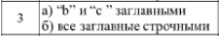
Текст программы а) и результат работы:
.MODEL SMALL
.STACK 256
.DATA
MYTEXT DB 'OCR cAbIBETowc', 13, 10, '$'
COR PROC NEAR
NOP
AND AH, 0DFh
MOV [BX], AH
RET
COR ENDP

Start:
MOV AX, @DATA
MOV DS, AX
XOR AX, AX
LEA BX, MYTEXT
MOV CX, 15

MT1: MOV AH, [BX]
CMP AH, 'b'
JNE NOT_B
CALL COR
JMP MT2
NOT_B:
CMP AH, 'c'
JNE MT2
CALL COR
MT2: INC BX

LOOP MT1
LEA DX, MYTEXT
MOV AH, 09h
INT 21h
NOP
MOV AX, 4C00h
INT 21h
END Start
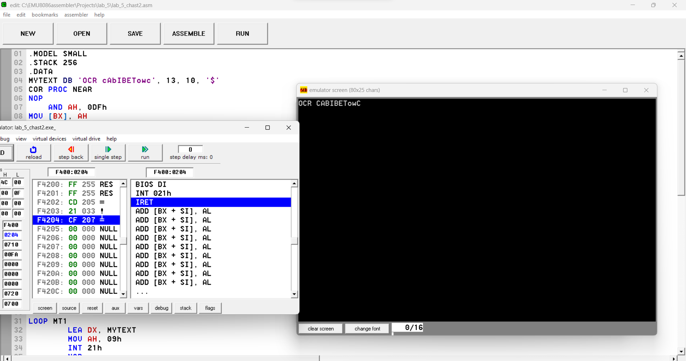
Текст программы б) и результат работы:
.MODEL SMALL
.STACK 256
.DATA
MYTEXT DB 'OUR NATIVETown', 13, 10, '$'
COR PROC NEAR
NOP
OR AH, 20h
MOV [BX], AH
RET
COR ENDP

Start:
MOV AX, @DATA
MOV DS, AX
XOR AX, AX
LEA BX, MYTEXT
MOV CX, 15

MT1: MOV AH, [BX]
CMP AH, 'A'
JB MT2
CMP AH, 'Z'
JA MT2
CALL COR
MT2: INC BX

LOOP MT1
LEA DX, MYTEXT
MOV AH, 09h
INT 21h
NOP
MOV AX, 4C00h
INT 21h
END Start
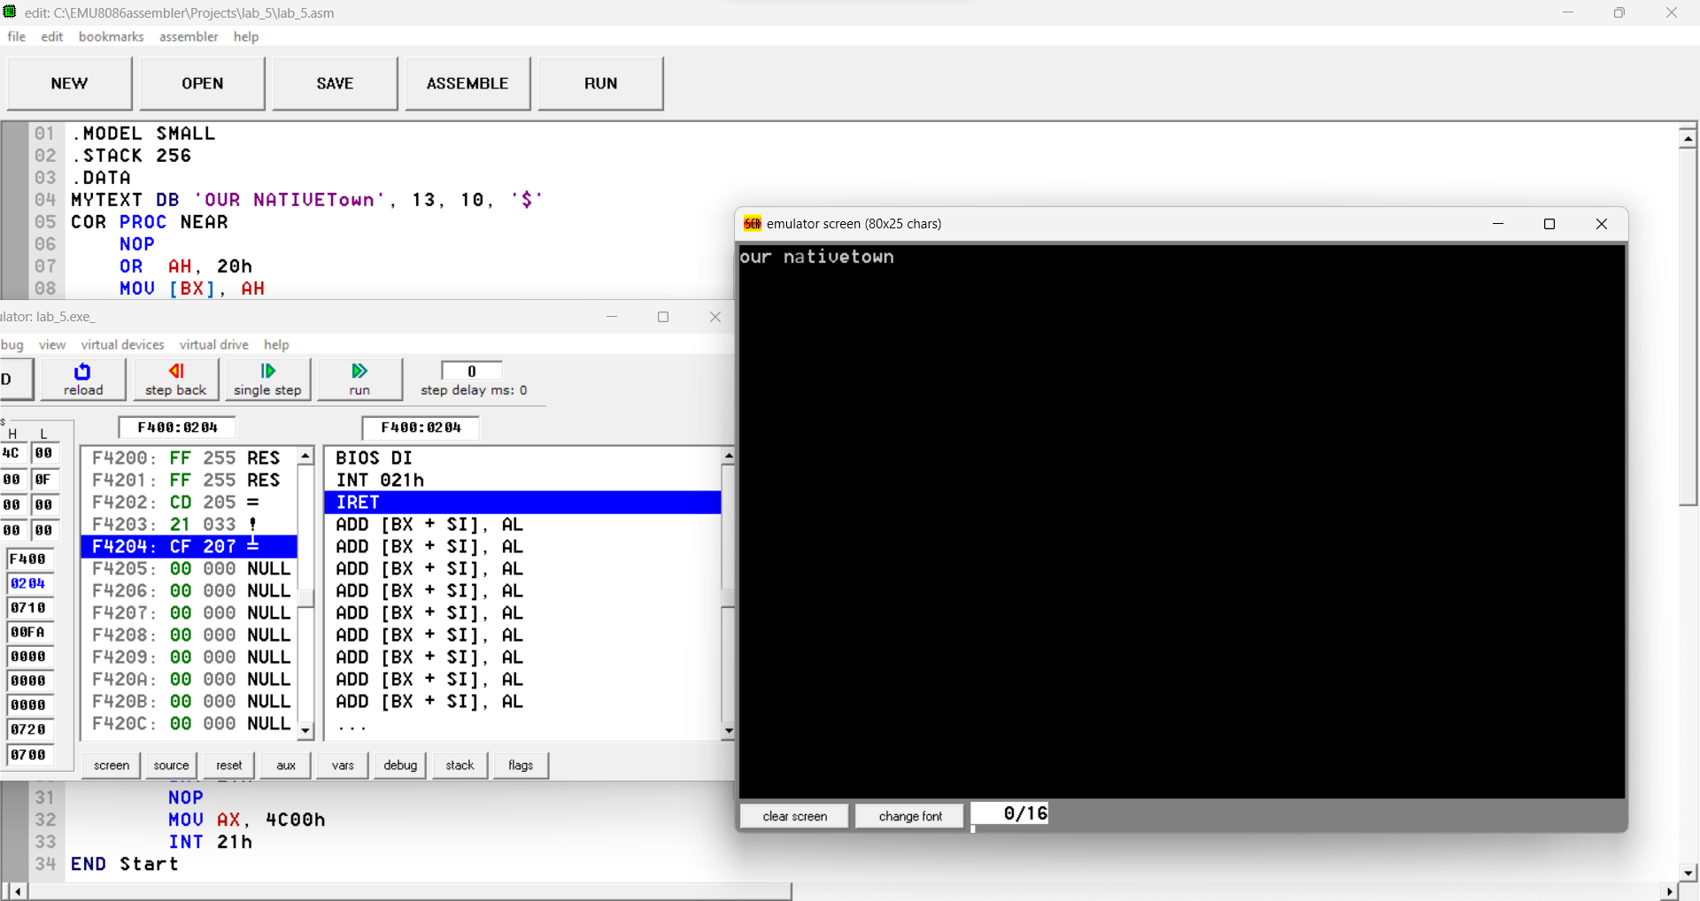

Вывод:
В результате изучения ассемблерного кода для процессора Intel x86 в среде DOS я освоил основы программирования на этом уровне. Реализовал простую программу, которая преобразует строчные буквы 'b' и 'c' в заглавные. А так же изучил перевод заглавных бук в строчные. Ознакомился с использованием команд для работы с данными, управления потоком выполнения и создания процедур.

